**Санкт-Петербургский национальный исследовательский университет информационных технологий, механики и оптики**

**Алгоритмы и структуры данных**

**Лабораторная работа №1**

**Введение**

Выполнил:

Бараканов Жаргал Мырзабекович

Факультет ИКТ

Группа K3121

Преподаватель:

Харьковская Татьяна Александровна

**Санкт-Петербург**

**19.09.2021**

**Задание 1.**

Используя код процедуры Insertion-sort, написать программу. Выбрать любой набор данных, подходящих по формату, и протестировать алгоритм.

* Формат входного файла (input.txt). В первой строке входного файла содержится число n (1 ≤ n ≤ 103) — число элементов в массиве. Во второй строке находятся n различных целых чисел, по модулю не превосходящих 109;
* Формат выходного файла (output.txt). Одна строка выходного файла с отсортированным массивом. Между любыми двумя числами должен стоять ровно один пробел;
* Ограничение по времени. 2сек;
* Ограничение по памяти. 256 мб.

*Решение:*

**Задание 2.**

Изменить процедуру Insertion-sort для сортировки таким образом, чтобы в выходном файле отображалось в первой строке n чисел, которые обозначают новый индекс элемента массива после обработки.

* Формат выходного файла (input.txt).В первой строке выходного файла выведите n чисел. При этом i-ое число равно индексу, на который, в момент обработки его сортировкой вставками, был перемещен i-ый элемент исходного массива. Индексы нумеруются, начиная с единицы. Между любыми двумя числами должен стоять ровно один пробел.

*Решение:*

**Задание 3.**

Перепишите процедуру Insertion-sort для сортировки в невозрастающем порядке вместо неубывающего с использованием процедуры Swap.

Формат входного и выходного файла и ограничения - как в задаче 1.

*Решение:*

**Задание 4.**

Рассмотреть задачу поиска.

* Формат входного файла. Последовательность из n чисел A = a1, a2, . . . , an в первой строке, числа разделены пробелом, и значение V во второй строке;
* Ограничения: 0 ≤ n ≤ 103, −103 ≤ ai, V ≤ 103;
* Формат выходного файла. Одно число - индекс i, такой, что V = A[i], или значение −1, если V в отсутствует;
* Напишите код линейного поиска, при работе которого выполняется сканирование последовательности в поисках значения V;
* Если число встречается несколько раз, то выведите, сколько раз встречается число и все индексы i через запятую.

*Решение:*

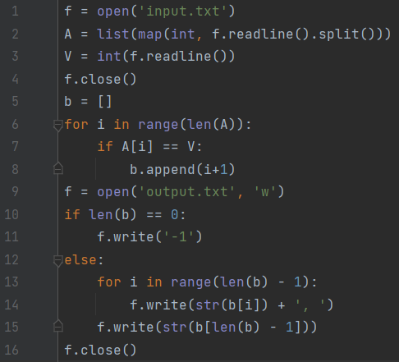

**Задание 9.**

Рассмотреть задачу сложения двух n-битовых двоичных целых чисел, хранящихся в n-элементных массивах A и B. Сумму этих двух чисел необходимо занести в двоичной форме в (n + 1)-элементный массив C. Напишите скрипт для сложения этих двух чисел.

* Формат входного файла (input.txt). В одной строке содержится два n-битовых двоичных числа, записанные через пробел (1 ≤ n ≤ 103);
* Формат выходного файла (output.txt). Одна строка - двоичное число, которое является суммой двух чисел из входного файла;
* Оцените асимптотическое время выполнение вашего алгоритма.

*Решение:*

Все циклы включают в себя n итераций, а все остальные операции занимают постоянное единичное время, требуемое для выполнения определённой команды. Поэтому данный алгоритм выполняется за линейное время O(n).

**Задание 10.**

На вход программы поступает набор больших латинских букв (не обязательно различных). Разрешается переставлять буквы, а также удалять некоторые буквы. Требуется из данных букв по указанным правилам составить палиндром наибольшей длины, а если таких палиндромов несколько, то выбрать первый из них в алфавитном порядке.

* Формат входного файла (input.txt). В первой строке входных данных содержится число n (1 ≤ n ≤ 100000). Во второй строке задается последовательность из n больших латинских букв (буквы записаны без пробелов);
* Формат выходного файла (output.txt). В единственной строке выходных данных выдайте искомый палиндром.

*Решение:*

